***SUSTAVI ODVOJENOG POZIVANJA***

**Dobitak primjenom CTI usluge**

♦CTI usluga se primjenjuje za postupke automatizacije dijelova procesa poziva za posebne grupe korisnika.

♦Povezuju se poziv i aplikacije potrebne odabranoj grupi korisnika ili specijalnim korisnicima.

♦Dobitak povezivanjem aplikacija i poziva izmjeren je za slijedeće procese:

-ACRI - Application Controlled Routing for Incoming calls (aplikacijom upravljano usmjeravanje dolaznih poziva)

-ACRO - Application Controlled Routing for Outgoing calls (aplikacijom upravljano usmjeravanje odlaznih poziva)

-CBDS - Call Based Data Selection (Odabir podataka na temelju podatka iz poziva)

-VDCA - Voice and Data Call Association (Povezivanje podataka i poziva)

**Sustav odvojenog pozivanja**

♦Sustav odvojenog pozivnja koristi se kao dio usluge pozivni centar (Call center).

♦Pozivni centar je usluga specijalizirane grupe korisnika (agenata)

♦Pozivanje se izdvaja kao posebno dizajnirani proces samo za ovu grupu korisnika.

♦Razlozi za automatizaciju poziva u fazi biranja broja:

-Agenti obavljaju zadatke sa unaprijed poznatim ciljevima.

-Agente ometa i usporava u radu klasični način biranja broja.

-Značajni dobitak aktivnog rada agenata u usluzi.

**Biranje u sustavu odvojenog pozivanja**

♦Sustav odvojenog pozivanja koristi četiri načina biranja broja

1.Preview dialing. 2.Power dialing. 3.Progressive dialing. 4.Predictive dialing.

♦Sustav odvojenog pozivanja je samostalan proces i odvija se bez agenta na liniji.

♦Osim za slučaj Preview dialing, agent se uključuje u vezu tek kada se uspotavi uspješni poziv prema vanjskom pretplatniku/

klijentu.

♦Sustav samostalno upućuje pozive, provjerava uspješnost poziva, provjerava korisnika, te uključuje agenta u vezu.

♦Uštede primjenom sustava odvojenog pozivanja ostvaruju se eliminacijom pauza između poziva.

**Svojstva odvojenog pozivanja**

♦ Preview dialing- opis:

-Kompjutorski sustav upravlja listom pretplatnika/klijenata prema kojima treba uputiti poziv.

-Agentu se prikazuje lista poziva ili podataka osobe koju treba pozvati. -Agent pokreće poziv jednom tipkom ili “mišem”.

♦ Power dialing - opis:

-Jedinica za generiranje poziva posjeduje listu brojeva koje treba pozvati, broj odlaznih telefonskih linija (raspoloživi kapacitet) i brojeve agenata.

-Pokreće onoliko poziva koliko može i čim detektira javljanje na nekoj liniji odmah pokušava spojiti poziv na agenta.

-Ako nema slobodnog agenta prekida uspostavljenu vezu i pokreće novi poziv prema zadanoj listi.

-Agent nema popis klijenata prema kojima se upućuju pozivi.

♦ Progressive dialing - opis:

-Poput power dialing sustava, ali prije pokretanja poziva prema klijentu provjerava se stanje agenata.

-Najmanje jedan agent mora biti slobodan za pokretanje poziva prema zadanoj listi.

♦ Predictive dialing - opis:

-Jedinica za generiranje poziva opremljena posebnim prediktivnim algoritmima.

-Umjesto da generira masu telefonskih poziva jedinica koristi algoritam prema kojem se brzina pozivanja izračunava na temelju vjerojatnosti javljanja i vjerojatnosti da je agent slobodan.

**Učinak sustava odvojenog pozivanja**

♦Predictive dialingje najkompleksniji dio sustava odvojenog pozivanja u kojem jedinica za pokretanje poziva predviđa prema

definiranom algoritmu trenutak kada će agent postati slobodan i unaprijed aktivira poziv.

♦Sustav odvojenog pozivanja reagira na živu riječ, te tako razlikuje javljanje osobe od tonova automatskih uređaja poput

telefonske sekretarice, fax uređaja, mrežnih tonova i sl.

♦Učinak sustava pozivanja bez agenta na liniji ovisi o mogućnostima reakcije na lživu riječz, odnosno razlikovanja ljudskog glasa od: 1.Ne javljanja 2.Tonova zauzeća. 3.Mrežnih poruka (blokada, gomilanje, … ) 4.Modemskih i faxuređaja.

5.Automatskih telefonskih sekretarica (Answering machines)

♦ Pozivi koji ne pronađu osobu mogu se vratiti natrag u listu ili ponoviti.

**Uštede primjenom CTI usluga**

♦Kupac CTI usluge mora biti upoznat s koristima te imati jasnu viziju što se može postići, koliko će trajati i koliko će koštati.

♦Opravdanost cijene treba biti prikazana stvarnim uštedama.

♦Izmjereni dobitak je za slijedeće procese:

1.ACRI - (15% - 20%)

-Ušteda se dobiva automatskim odabirom najpovoljnijeg agenta.

-Sustav automatski usmjerava poziv koristeći lokacijsku informaciju, history poziva i sl.

2.ACRO - (100% - 300%)

-Koristi se sustav odvojenog pozivanja.

-Poboljšanje se odnosi na sustave koji detektiraju živu riječ.

3.CBDS - (15% - 20%)

-Pristup podacima u bazi je automatiziran pomoću podataka iz poziva, tako da agent dobiva podatke na uvid odmah po prijemu poziva.

4.VDCA - (5% - 10%)

-Podaci vezani uz osobu premještaju se automatski između agenata kako se premješta i poziv. Manipulacije agenata su minimalne.

Sustav odvojenog pozivanja realiziran je programski upravljanim automatizmom za uspostavu veze između agenata i klijenata, odnosno osoba. Ugrađene metode omogućuju gotovo potpuno isključivanje agenta iz manipulacije vezane uz poziv. Ovime se eliminiraju vremena čekanja i gubici pažnje vezani uz biranje broja, ne javljanje i zauzeća, detekciju posebnih tonova, blokada i gomilanja, odnosno svih veza koje ne uključuju javljanje korisnika. Vremenski odnosi i pojedne faze poziva sa i bez sustava odvojenog pozivanja prikazani su na dijagramima.

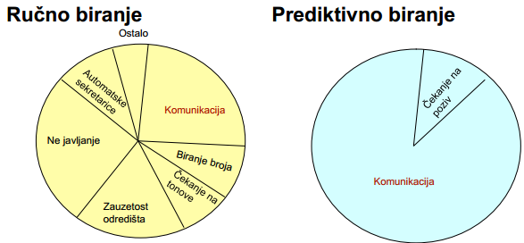

***Automatska distribucija poziva i automatska distribucija poziva u mreži***

**Automatska distribucija poziva**

♦Automatska distribucija poziva (engl. Automatic Call Distribution - ACD) je automatizirano rješenje za

distribuciju velikog broja dolaznih poziva prema predodređenim uslugama.

♦ACD je uobičajeno rješenje u pozivnim centrima (engl. Call Center)

♦Poziv prema usluzi pokreće pozivatelj (klijent).

♦Svaka usluga je načelno vezana za ACD grupu koja se sastoji od jednog ili više agenata.

♦Agenti se javljaju na dolazne pozive, a pozive raspoređuje ACD sustav.

♦Na ovaj način automatizirano se usmjerava veliki broj dolaznih poziva bez potrebe za posebnim operatorom.

**ACD grupa**

♦Agenti su grupi pridruženi kao članovi, a mogu odgovoriti na pozive iz jedne ili više ACD grupa.

♦To znači da jedan agent može biti član istovremeno u više ACD grupa.

♦Zadatak ACD sustava je odabrati agenta kojemu će uputiti prispjeli poziv.

♦Kriterij izbora agenta može biti sekvencijalna logika, na primjer prvi slobodni agent počevši od prvog na fiksno zadanoj listi, prvi slobodni agent počevši od onog koji je posljednji bio zauzet.

♦Kriterij izbora može biti profinjeniji, na primjer tekući poziv se usmjerava na onog agenta koji je najmanje vremena proveo u

komunikaciji, ili primio najmanji broj poziva, itd.

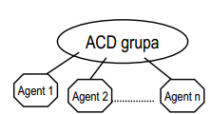ACD grupa i pridruženi agenti

Kada su sve agentske pozicije zauzete pozivima, ACD

sustav postavlja novoprispjele pozive u rep (na čekanje) s

porukom “Call Progress Message” prema pozivajućoj

strani.

**Dolazni pozivi - stanje ACD grupe**

Kada su sve agentske pozicije zauzete novi pozivi se zadržavaju u repu.

♦Ovisno o odabranoj opciji klijenti zadržani u repu mogu biti:

-Spojeni na glazbu na čekanju.

-Usmjerni na drugo odredište.

-Neka druga kombinacija prema zahtjevu koji odabere organizacija koja nudi uslugu pozivnog centra.

-Kada broj poziva premaši zadanu duljinu repa pozivi se odbacuju - nastaju gubici.

• Dio poziva odustaje tijekom čekanja u repu i ponovno pokušava.

• Dio poziva biva odbačen zbog zauzetosti repa ponovno bira, te dolazi na ulaz ACD sustava.

• Dio poziva agenti mogu ponovno vratiti u ACD sustav.

**Distribucijske metode**

♦Linearna distribucija poziva – pozivi se umjeravaju uvijek istim redoslijedom i uvijek od iste početne pozicije (od istog agenta).

♦Cirkularna (Rotirajuća) distribucija poziva – pozivi se umjeravaju uvijek istim redoslijedom, ali je početna pozicija

uvijek sljedeći agent u redoslijedu.

♦Uniformna distribucija poziva – poziv se usmjerava agentu koji je do trenutka usmjeravanja primio najmanji broj poziva.

♦Simultano usmjeravanje poziva – pozivi se usmjeravaju svim slobodnim agentima istovremeno.

♦Ponderirano (eng. weighted) usmjeravanje poziva – pozivi se usmjeravaju pomoću težinskog faktora koji se može podešavati

(na primjer, usmjeravaju se prema agentu koji je najmanje vremena proveo u posluživanju poziva).

**Dinamička duljina repa**

♦Za dinamički rep tekuća duljina repa ovisi o predikciji broja raspoloživih članova unutar ACD grupe i konstante repa.

♦Konstanta repa, vrijednost podijeljena sa 10, pokazuje broj mjesta u repu za koje će tekuća duljina alternirati kaada

pojedinačni agent (član ACD grupe) postaje raspoloživ/neraspoloživ u grupi.

♦Rezultat se uvijek nalazi između zadanih granica maksimalne i minimalne duljine repa.

♦Svrha dinamičke duljine repa je održavati približno jednako čekanje na uslugu u svim prometnim situacijama.

♦Pozivi za koje bi čekanje bilo predvidivo dugotrajnije bili bi odbačeni.

**ANCD grupe**

♦ ANCD grupa (Automatic Network Call Distribution) je dodatna grupa za usmjeravanje poziva.

♦ ANCD grpa se razlikuje od ACD grupe po tome što članovi takve grupe mogu biti druge ANCD grupe, te ACD grupe.

♦ Agenti ne mogu biti članovi ANCD grupe.

♦ Pomoću ANCD grupe je moguće konfigurirati distribucijsko stablo od ANCD i ACD grupa za distribuciju i/ili redistribuciju poziva prema onoj ACD grupi koja će optimalno obraditi poziv.

♦ ANCD grupa uvijek “zna” tekući status ANCD grupa i ACD grupa koje su konfigurirani kao njezini članovi.

♦ Različite ACD grupe mogu biti članovi zajedničke ANCD grupe, koja istovremeno može biti član druge ANCD grupe.

♦ Pozivi mogu biti prihvaćeni na bilo kojoj razini distribucijskog stabla i u bilo kojoj ACD i ANCD grupi.

♦ ANCD grupa nema rep i ne može zadržavati pozive.

♦ Pozivi na čekanju mogu biti samo u ACD grupi.

**Distribucija i redistribucija poziva**

♦Usmjeravanje poziva temelji se na slijedećim informacijama o

relevantnim ACD grupama:

-Da li je ACD grupa otvorena/zatvorena za distribuciju/redistribuciju

-Da li trenutno postoji raspoloživih agenata unutar ACD grupe

-Da li postoji slobodnih pozicija u repu u ACD grupi

-Da li je dosegnuto vrijeme čekanja za ACD grupu(EWT - Estimated Waiting

Time)

♦Uvjetno rutiranje:

-Administrator može za bilo koju ACD i ANCD razinu definirati uvjet poznat pod nazivom MWT (Maximum Waiting Time).

-Ako EWT pređe MWT tada će poziv pokrenuti zahtjev prema ANCD grupi na slijedećoj višoj razini za daljnje usmjeravanje poziva.

-Usmjeravanje ovisno o vještinama agenta (Skills-based routing)

**Distribucijsko stablo**

♦ U praksi se prediktivno usmjeravanje unutar distribucijskog stabla provodi pomoću EWT.

♦ Svaka nadređena grupa promatra stanje svojih članova i na temelju tog stanja “donosi odluku” o usmjeravanju poziva.

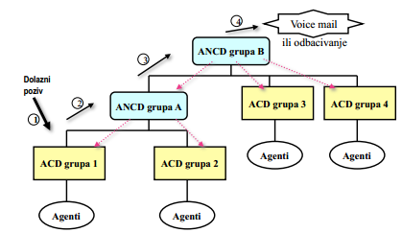1)Poziv dolazi na ACD grupu 1.

2)Ako je EWT>MWT za ACD grupu 1,

upit o usmjeravanju se šalje prema

ANCD A.

3)ANCD Aispituje stanje ACD grupe 1 i

ACD grupe 2.

4)Ako EWT>MWT za ANCD grupu A

upit o usmjeravanju se šalje prema

ANCD B.

5)ANCD Bispituje stanje ANCD grupe

A, ACD grupe 3 i ACD grupe 4.

6)Ako EWT>MWT za ANCD grupu B,

poziv se usmjerava na voice mail

sustav ili odbacuje.

***Pozivni centar – kapaciteti i resursi***

**Modeliranje prometa – osnovno**

♦  Transportiranjeentiteta,radi li se na primjer o automobilima,robiili telefonski pozivima, ima slične karakteristikete rezultira

prometom u promatranim točkama zadanog okruženja.

♦  Promet može biti vrlo intenzivan, a kretanje polagano sa zaustavljanjima i čekanjima, ili bez usporavanja i bez kašnjenja.

Autoceste, naplatne kućice, telefonske linije, bankarski uredi mogu biti neadekvatno dimenzionirani, uzrokujući skupe i nezaposlene resurse, ili na drugoj strani preopterećenja, stvarajući tako duge zastoje i pružati korisnicima lošu uslugu.

♦  Analitičar treba pronaći odgovarajući broj resursa (naplatnih kućica, agenta, telefonskih linija, poslužitelja, itd.) kako bi mogao podržati odgovarajuću uslugu u okviru razumnihtroškova.

♦  Modeliranjem prometa analiziraju se uzorci prometa i određuju potrebni resursi za podršku tog prometa.

♦  Modeliranje prometa je postupak izrastao u telefonskoj industriji, a teorije koje je razvio danski matematičar Agner Krarup Erlang u uporabi danas razvijene su između 1909 i 1917.

**Izvori prometa i poslužitelji**

♦  Komponente: (- Generatori zahtjeva; Transportni kapaciteti; - Poslužitelji; )

♦  Promet uključuje modeliranje izvoraprometa, odnosno generatora zahtjeva za uslugama i poslužitelja koji ispunjavaju

ove zahtjeve.

♦  Utelefonskojkomutaciji izvori su pozivatelji, a poslužitelji mogu biti resursi telefonskih kompanija koji pružaju ton za

biranje(prompt) kao odredišta, a u pozivnim centrima poslužitelji su agenti.

♦  Pretpostavlja se da postoji vrlo velik broj izvora R koji može tražitiuslugu, a ograničen broj poslužitelja N.

♦  Broj izvora je znatno veći od raspoloživih poslužitelja, tako da se često može uzeti da R--> inf.

**Volumen i intenzitet prometa**

♦  Volumen prometa određuje se po broju zahtjeva za uslugom po jedinici vremena i vremena potrebnog da se svaki zahtjev za uslugom posluži.

♦  Na primjer, ako je brzina nailazaka 100 poziva na sat, a svaki poziv zahtijeva 9 minuta (0,15 sati) posluživanja, volumen

prometa u osam satnom danu iznosi:

-  100 * 0.15 * 8 = 120 Poziv sat(Call Hours, CH)

♦  Jedinica erlang predstavlja intenzitet prometa ili opterećenje kao volumen prometa po jedinici vremena. Jedinica Erlang jednaka je jedan CH/sat, tako da je prometno opterećenje u prethodnom primjeru je 120 / 8 = 15 Erlang.

♦  Jedinica Erlang se može definirati i na sljedeći način: jedna telefonska linija koja je neprekidno jedan sat zauzeta pozivom

nosi jedan Erlang prometa.

**Prometi resursi**

♦  Kao klijenti u banci, telefonski pozivi dolaze nasumce - slučajno i nezavisno jedan od drugoga. Prosječna brzina dolazaka u

gornjem primjeru je 15 minuta, ali je stvarno vrijeme dolaska raspoređeno nasumično: neki pozivi će doći u isto vrijeme, neki

će doći u trenutku dok se drugi pozivi jošposlužuju, a tijekom razdoblja jednog dana neće biti poziva koje će trebati poslužiti.

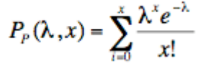**Nailazak poziva u pozivnom centru**

 Vjerojatnost dolaska poziva aproksimira se Poissonovim procesom sa

očekivanom brzinom dolazaka λ, te dolaskom poziva x:

♦  Poissonova raspodjela vjerojatnosti je slična normalnoj, zvonolikoj distribuciji s pomakom udesno, a vrhom krivulje ispred srednje vrijednosti vremena dolazaka. (To znači da će više poziva pristići tijekom razdoblja koje je kraće od prosječne duljine poziva, a mali broj poziva traje puno duže od prosječnog vremena dolazaka).

♦ Trajanje poziva takođernije jednoliko. Trajanja poziva imaju eksponencijalnu distribuciju, većina poziva je kraća od prosječnog trajanja poziva, a poneki su puno duži od tog prosjeka.

♦  Nakon što su popunjeni svi kapaciteti telefonskih linija/kanala (do posljednje linije/kanala), a svi serveri zauzeti, postoji jednaka vjerojatnost da neki poziv završi i da započne novi poziv.

**Erlangov B model**

ErlangovB je model temeljen na gubitku poziva zbog blokiranja (eng. blocked call lost), u kojem kada poslužitelj postane nedostupan, tada se zahtjev za uslugom odbija i pozivateljmora ponoviti zahtjev. To je situacija u telefonskoj

komutaciji kada su svi resursi (telefonske linije/kanali) većzauzeti pozivima, a pozivatelj dobije signal zauzeća tada mora prekinuti i ponovno birati sve dok poslužitelj ne postane dostupan.

♦  Erlang Bmodelizračunava vjerojatnost blokiranja poziva (odnosno vjerojatnost gubitka) za slučaj određenog prometnog opterećenja i broja poslužitelja. PB(N, A) je vjerojatnost da će pozivatelj dobiti signal zauzeća tijekom prometnog opterećenja od A [Erlang] ako spojni put do poslužitelja može ostvariti kroz N telefonskih linija.

♦  Izračunavanje vjerojatnosti blokiranja izvodi se pomoću ErlangoveB tablice. Tablica (sljedeći slajd) prometnih opterećenja koja pokazuje vrijednosti za 1 do 35 poslužitelja i vjerojatnosti gubitaka 0,1% pa do 50%. Na primjer, ako je očekivano opterećenje 15 [Erlang] i zadana vjerojatnost blokiranja 2% ili bolja, broj telefonskih linija (odnosno agenata) za podršku je 22 možemo uzeti i 23. Ako se uzmu resursi iznad nominalne vrijednosti i degradacija usluge tako da je vjerojatnost blokiranja od 10% prihvatljiva, broj poslužitelja može se smanjiti na 17, možemo uzeti da je prihvatljivo 18.

**Erlangov C model**

Za razliku od Erlangova B modela u kojem blokada usluge uzrokuje gubitak zahtjeva,u Erlangovom C modelu zahtjevi koji

ne mogu biti posluženi odmah,mogu se “zadržati”, odnosno usluga je dostupna sodgodom pristupa poslužitelju. Model

definira vjerojatnosti PC(N, A) da će zahtjev za uslugom morati čekati uslugu ako postoje resursiod N agenata, i promet A

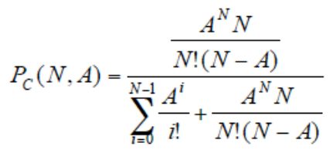[Erlang]:

♦  Opterećenje pozivima(Call load)

-  Volumen i intenzitet dolaznih zahtjeva za uslugom su ključni parametri

koji određuju potrebe za resursima pozivnih centara.

-  Opterećenje pozivima se mjeri jedinicom [Erlang], kao što je prethodno opisano.

**Glavni prometni sat**

♦  Glavni prometni sat je jedan najprometniji sat u razdoblju dana, kada je najvjerojatnje da će dolazni zahtjevi za uslugom biti

odgođeni ili blokiranitevraćeni natrag na početak. To je iznos opterećenja za koji treba izračunati kapacitete resursa.

♦  Premda potreban broj resursa treba biti dostupan za obradu tijekom vršne vrijednosti prometa, dobra praksa je izmjeriti

dolazni promet i trajanje poziva tijekom cijelog dana teza svaki dan u tjednu.

♦  Dnevni promet treba mjeritiu intervalima od pola sata ili čak od po 15 minuta, jer malo je vjerojatno da vršno opterećenje

odgovara odabranom intervalu uzorkovanja i stoga rezultat mjerenja neće biti korektan.

♦  Analiza zahtjeva prema resursima za različita doba dana i za sve dane u tjednu omogućuje bolju preciznost zaoptimalno

raspoređivanje osoblja tijekom dana.

**Brzina javljanja i vrijeme posluživanja**

♦  Prosječno vrijeme posluživanjaza agenta (Average Handling Time- AHT) pokazuje koliko je agent zauzet po pojedinom pozivu (klijentu). AHT je vrijeme tijekom kojeg agent poslužuje klijenta (vrijeme razgovora) plus wrap-up time,

odnosno uvećano za vrijeme dodatnih aktivnosti vezanih za završetak poziva i pripremu za sljedeći poziv.

♦  Prosječna brzina javljanja (Average Speed of Answer - ASA) je uobičajeno korištena metrika za dimenzioniranje pozivnog centra a definira prosječno vrijeme koje je potrebno za javljanje na sve telefonske pozive. Općenito,

prosječne vrijednosti su prihvatljive za procjene i praćenje trendova, ali se ne mogu točno opisati uzorci prometa zbog prirode distribucije dolaznih poziva i njihova trajanja. Stoga će mnogi pozivatelji osjetiti kašnjenja znatno više od

prosjeka. Na primjer, osoblje od 12 agenata poslužujući 80 poziva na sat s AHT od 7 minuta može isporučiti prosječnu brzinu javljanja od 50 sekundi. Međutim, kao što se može uočiti kasnije, ta prosječna brojka se odnosi na samo 78% poziva, dok će 22% pozivatelja doživjeti duže zastoje, a za neke je vjerojatno da će odustati od čekanja prije nego što dođu na red.

**Razina usluge**

♦  Razina usluge (Grade of Service – GoS)

Umjesto usmjeravanja na brzinu javljanja kao jedinoj mjeri kvalitete usluge, prikladnije je naprecizan način postaviti željenu razinu usluge,a to je postotak poziva koji će biti poslužen unutar zadanog vremenskog perioda; na primjer, zadana razina usluge može biti javljanje na 80% poziva u roku od 20 sekundi, a preostalih 20% će završiti na čekanju, s kašnjenjem ne duljim od 2 minute. Model treba utvrditi brojnost agenata i spojnih kapaciteta (linija) potrebnih za tu razinu usluge. Važno je osigurati resurse i utvrditi koliko će pozivatelja propustiti javljanje u 20 sekundi i kako će ocijeniti toiskustvo-koliko dugo će morati čekati primanje uslugei koliko je vjerojatno da će ranije odustati od poziva.

♦  Određivanje broja resursa

U pozivnim centrima, dizajneri trebaju utvrditi točan broj agenata i dodijeliti točan broj spojnih kapaciteta (linija), kao balans između željene razine usluge, dostupnostii operativnih troškova tih resursa.

**Telefonske linije(kanali)**

♦  Izračunavanje potrebnih telefonskih linija temelji se na ErlangovomBmodelu. Vjerojatnost blokiranja ovisi o modelu davateljausluge koji pružaju zaposlenici u pozivnom centru.

Ako je pozivni centar je dizajniran kao model sa "gubicima", gdje se pozivi koji se ne mogu servisirati odmah usmjeravaju na govornu poštu ili jednostavno dobiju ton zauzeća, koristi se Erlangova B tablica kako bismo saznali broj potrebnih telefonskih

linija, koji će pružiti prihvatljivu razinu usluge. Vjerojatnost blokiranja od 5% ili manja je uobičajeno prihvatljiva razina.

No, mali broj pozivnih centara možepriuštiti osoblju (i telefonskim linijama) rad u režimu s gubitkom odnosno blokiranjempoziva bez privremenog zadržavanja klijenata, i stoga koriste sustav s čekanjem i dovoljno linija za telefonske pozive kako bi se omogućilo da zadrže sve klijente sve dok klijenti to zadržavanje sami prihvaćaju. U praksi je nemoguće staviti beskonačan broj poziva na čekanje, pa se broj linija postavlja tako da će samo u rijetkim slučajevima pozivatelji biti odbijeni,odnosno odmah biti odbačenii nemati priliku pričekati za uslugu. Za izračunavanje potrebnog

brojalinijakoriste se ErlangoveB tablice koje omogućujupronalaženjedovoljno niske vjerojatnosti blokiranja.

**Agenti**

♦  Budući da su za Erlangov C model neki pozivi upućeni na čekanje, prvi korak u određivanju broja agenata je odrediti potrebnu razinu usluge (GoS). Izračunavanje broja agenata koji bi mogao podržati zadanu razinu usluge je iterativan proces, a najlakše provesti pomoću softvera (Erlang C program)ili uz pomoćErlangove Ctablice.

♦  KorištenjemErlangove Cformule, iz tablice(sljedeći slajd)se očitava GoS za kombinaciju deset različitih grupa telefonskih linija i agenata i pokazuje (označeno) da minimalno broj agenata koje zadovoljava ili prelazi zadani GoS je 19. Ovi agenti opremljeni sa 29 telefonskih linija, mogu odgovoriti na 86% poziva u roku od 60 sekundi, uz prosječnu brzinu javljanja od 33 sekunde. Budući su agenti skupi resursi, manja degradacija GoS može se osigurati sa 18 agenata, što odgovara 76% poziva u zadanih 60 sekundi, ali u znatno lošijem ASA od 65 sekundi. Uočite da za samo 5% uštede u broju agenata dobiva se dvostruko povećanje iznosa ASA (Average Speed of Answer).

**Nelinearna ovisnost**

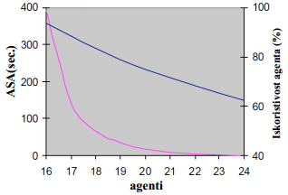♦Kritičan čimbenik svih analiza je činjenica svojstvena statističkoj prirodi nailaska poziva i upućivanju istih na čekanje u rep, a leži u tome da promjena brojnosti resursa nema linearan učinak na GoS. Na primjer promjena od 10% agenata neće rezultirati

10%-tnom promjenom ASA, vremenu čekanja, ili broju potrebnih linija.

♦  Slika prikazuje nelinearne odnose između brojnosti agenata i razine ASA. Što više agenata zapošljava pozivni centar to bolju prosječnu brzinu javljanja može pružiti, ali po cijenu smanjene iskoristivosti, odnosno aktivnog rada agenta. Dizajner pozivnog

centra treba pronaći kompromisno rješenje u oviru prihvatljive razine usluge kako bi kroz upravljanje ograničenim resursima zadržao razumno korištenje usluge.

♦  Povećanje broja agenata također poboljšava uslugu jer pojačava neposrednu uslugu te pozivi ne moraju provesti vrijeme u repu. Kako je više agenata na raspolaganju za primanje pozive, broj poziva u repu čekanja se smanjuje (slika lijevo), kao i prosječno vrijeme čekanja u repu (slika desno). Analiza vremena čekanja i odbacivanja poziva pokazuje da prosječno vrijeme koje pozivatelji provedu u repu ima eksponencijalnu distribuciju oko prosječnog vremena čekanja u repu. Zbog toga što je vrijeme čekanja kritično za upravljanje brzinom odbacivanja, treba dodati resurse kako bi se minimiziralo vrijeme čekanja u repu.

♦  Odnos potrebnih telefonskih linija je također nelinearan, ali je odnos strmiji više kao step funkcija na slici desno. Nakon što je osiguran dovoljan broj linija za podršku zadane razine usluge, daljnje dodavanje nema utjecaja, te tako razina usluge postaje značajnije ovisna o dostupnosti (odnosno brojnosti) agenata.

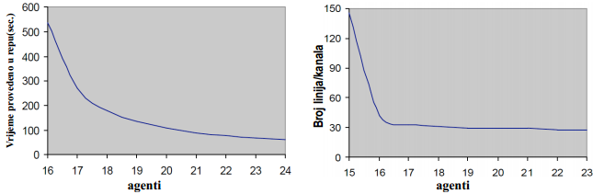

**Grupiranje i utjecaj broja repova**

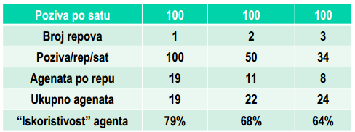♦  Uobičajena je praksa u pozivnim centrima podijeliti dolazne pozive te ih usmjeriti prema posebnim grupama ili pojedincima, kojima su repovi odvojeni

– svaka grupa posjeduje odvojeni rep. Unatočtome što to može biti intuitivno logično, ovaj način je praksi manje učinkovit. S manjim brojem poziva i poslužitelja po repu, statistička distribucija prometa usluge ima smanjenu učinkovitost u svakom pojedinačnom repu, čime se smanjuje ukupna učinkovitost. Tablica uspoređuje zadani broj agenata i brzine korištenja za

jedan, dva i tri repa za uslugu “Help Desk”.

**Ograničenja Erlang-ovog modela**

♦  Primjena Erlangova C modela pretpostavlja određene sposobnosti i ponašanja koja se ne mogu susresti u stvarnom svijetu. Na primjer, model podrazumijeva da će pozivatelj biti spreman zauvijek čekati agenta. U praksi, međutim, neki pozivatelji će spustiti slušalicu čim ih se stavi na čekanje a drugi će napustiti poziv nakon nekog vremena provedenog na čekanju u repu. Neki pozivatelji će odmah ponoviti biranje u nadi da će biti smješteni u bolju poziciju. Ovi ljudski obrasci ponašanja mijenjaju statistike poziva i učinkovitost cjelokupnog pozivnog centra.

Standardni model također pretpostavlja da pozivni centar ima neograničenu sposobnost čekanja. U praksi su resursi za čekanje ograničeni i kad je sustav preopterećen - prelazi broj resursa za čekanje u repu - pozivatelji će dobiti signal zauzeća ili se preusmjeriti na govornu-poštu. U sustavima za automatsku distribucija poziva (ACD) mogu se primijeniti različite strategije kako bi se smanjila vjerojatnost takvog događaja, kroz upućivanje poziva na drugu grupu agenata ili implementaciju kašnjenja kod oglašavanja poziva gdje kašnjenje tona oglašavanja prije nego ACD prihvati liniju raste proporcionalno s brojem poziva na čekanju.

♦  Erlangov model tretira sve servere kao “ne-ljudske” resurse. Pretpostavlja se da su uvijek na raspolaganju i rade maksimalnim kapacitetom. Iako je to prikladan model za telefonske linije, pouzdan model pozivnog centra mora uzeti u obzir vrijeme potrebno za odmaranje agenta, vrijeme zamora, kao i vrijeme obučavanja, sastanke i druge poslove, što može smanjiti aktivno vrijeme agenta za više od 15%. Postoje razne prilagodbe standardnih Erlangovih metoda kako bi se dobio izračun za neka od tih pitanja, a posebno za problem beskonačnog čekanja. Međutim, zbog složenosti problema i nedostatka teorijskih

i praktičnih modela, te posebne oblike svojstava treba uvoditi postupno. U vrlo velikim pozivnim centrima, gdje aproksimacije i pogreške pri zaokruživanju mogu rezultirati značajno velikim iznosima, dobra substitucijska ili komplementarna analitička metoda je simulacija

***3-rd party upravljanje uslugom, Funkcijske usluge, CSTA standard***

**CTI upravljanje uslugom**

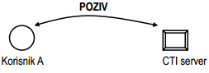♦  First-party call controlili CTI first-party

-  Računalo je priključeno na mrežu preko korisničkog sučelja, a cjelokupno upravljanje uslugom provodi se korisničkom signalizacijom. Računalo je jedna od strana u pozivu!

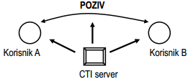♦  Third-party call control ili CTI third-party

-  Računalo je priključeno na mrežu posebnim sučeljem koje ne koristi kanale za prijenos korisničke informacije. Upravljanje uslugom povodi se porukama ECMA CSTA protokola. Računalo (CTI server) ne sudjeluje kao strana u pozivu, većse upravljanje provodi izravnim djelovanjem na upravljački sustav servera za telefoniju - djeluje kao “treća strana”

**Funkcijske usluge i statusne poruke**

♦  CTI link je veza između aplikacije za podršku telefonije i aplikacije na računalu.

♦  U kanalski komutiranoj mreži CTI link povezuje upravljački blok komutacije i računalo.

♦  CTI linkom razmjenjuju se poruke određne ECMA CSTA standardom.

♦  Komunikacija između aplikacija komutacije i računala odvija se u režimu klijent - server.

♦  Postoji dvije vrste poruka koje se mogu generirati u oba smjera:

*Funkcijske usluge*

-  Zahtjevi računala prema komutaciji čestoi slični funkcijama koje se mogu pokrenuti preko tastature teleefona. Primjeri takvih usluga su: Answer Call, Hold Call, Make Call, ...

- Zahtjevi komutacije prema računalu obično su slični naredbama koje korisnik šalje prema računalu. Primjeri takvih usluga su: Find route, Run program, Select data, Change data, Save data, ...

- Sve ove poruke obično su popraćene listom parametara

*Statusne poruke*

- To su poruke o statusu resursa; to su poruke koje izvještavaju procese u komutaciji i u računalu o promjenama stanja resursa.

- Postoje dvije kategorije statusne informacije: trenutna (snapshot) i kontinirano nadgledanje.

- Trenutni status resursa šalje se na zahtjev klijentske aplikacije

- Kontinuirano nadgledanje daje sličnu informaciju kroz zadani period, a šalje se poruka kod svake promjene stanja resursa.

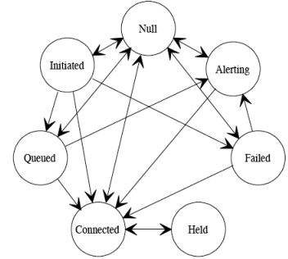**Model stanja konekcije**

♦  Poziv se promatra kao resurs, kao

objekt koji sudjeluje u ostvarivanju

veze između sebe i ostalih resursa.

♦  Null - nema povezanosti između

poziva i jedinice

♦  Initiated - stanje u kojem jedinica

traži uslugu; obično rezultira

generiranjem poziva; (najčešće je to

stanje biranja)

♦  Alerting – stanje oglašavanja

♦  Connected – stanje veze

♦  Hold – držanje veze

♦  Queued – čekanje u repu

♦  Failed – pogreška/neuspjeh

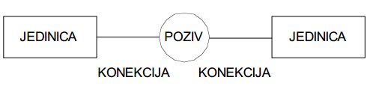**CSTA poziv (3-rd party call control)**

♦  Pridruživanje entiteta u CSTA usluzi

♦  Poziv je objekt koji ostvaruje vezu sa drugim objektima. Za razliku od definicije u klasičnoj telefoniji, prema CSTA

standardu poziv može ostvariti vezu sa samo jednim objektom, a da pri tome usluga bude uspješno izvedena.

♦  Usluga poziva i dodatne usluge ostvaruju se tzv. funkcijskim uslugama

♦  primjeri funkcijskih usluga za upravljanje pozivom: -  Accept -  Alternate -  Answer-  Clear Connection-  Conference -  Hold

-  Make Call-  Reconnect -  Retrieve

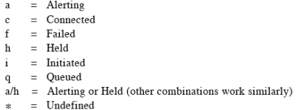♦  Notacija za opis stanja veze:

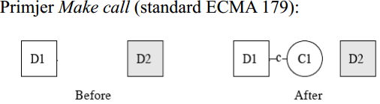

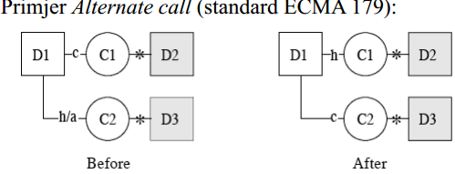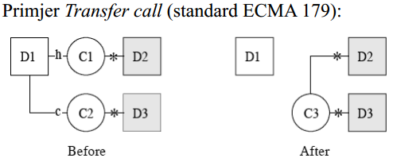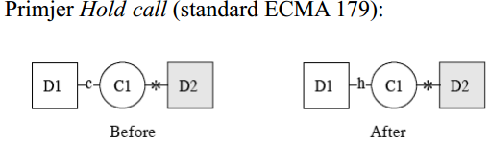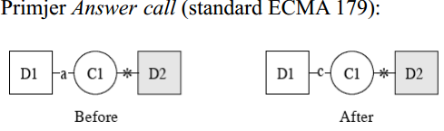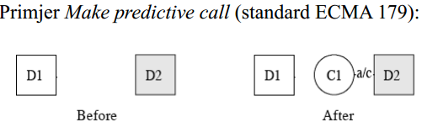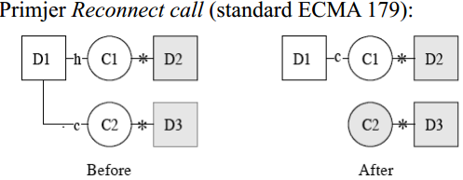

**Stablo odlučivanja – ID3 algoritam**

•  ID3 alogritam (Quinlan, 1983)

•  Može se koristiti za klasifikaciju nenumeričkih vrijednosti.

•  Svrha je odrediti stablo odluke koje će na temelju odgovora na pitanja o pripadnosti ponuđenim kategorijama predvidjeti

korektne vrijednosti kategorija za nove uzorke.

•  Uobičajeno atributi kategorije poprimaju dvije vrijednosti {da, ne}, {točno, netočno} i slično.

•  Nedostatak ID3 algoritma je taj da je za dodavanje jednog novog podatka za učenje potrebno ponoviti cijeli postupak.

•  Svojstvo generalizacije nije podržano.

ALGORITAM:

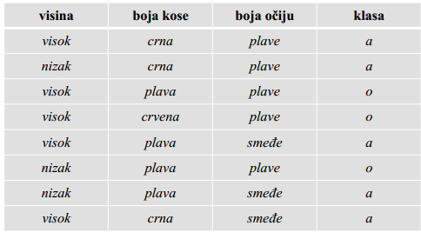dobijemo tablicu npr

Potrebno je klasificirati osobe na temelju fizičkih karakteristika.

Skup uzoraka opisuje pripadnost klasi osoba na temelju svojstava kao što su

“visina”s vrijednosima {nizak, visok},

“kosa”s vrijednostima {crna, crvena, plava},

“oči”s vrijednostima {plave, smeđe}.

Pripadnost pojedinoj klasi označena je sa o ili a.

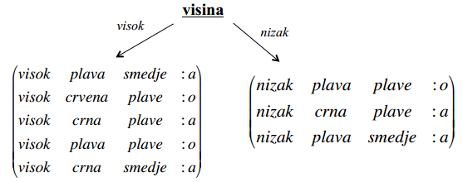•  Može se zapaziti da zadani skup ne sadrži sve moguće kombinacije raspoloživih svojstava. Upotrijebljeno je 8 od 12

mogućih kombinacija odabranih atributa (2 za visinu *3 za kosu*2 za oči=12). U postupku generiranja stabla odluke potrebno je odrediti “informacijski dobitak”koji daje promatranje svakog pojedinog atributa. Atribut visina generira dva podskupa sa elementima prema slici.

**Informacijski dobitak po atributu visina**

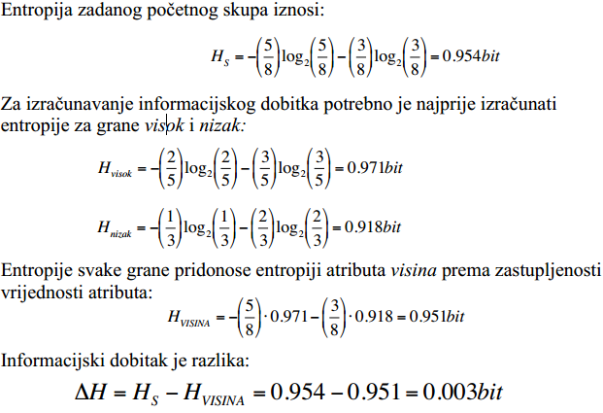

**5/8 -> broj elemenata u podskup visok/mogucih**

**3/8 -> broj elemenata u podskup nizak/mogucih**

**2/5 i 3/5 -> podskup visok (broj klasa o/broj elemenata) i (broj klasa a/broj elemenata)**

**1/3 i 2/3 -> podskup nizak (broj klasa o/broj elemenata) i (broj klasa a/broj elemenata**

**-udio visokih u ukupnom broju*Hvisok-udio niskih u ukupnom broju*Hnizak**

**analogno za sve atribute, na kraju pogledamo koji nam atributi pruzaju najveci informacijski dobitak. Korijenski clan je onaj sa najvecim dobitkom, pa gradimo stablo dok nam ne zatreba da u nekom podskupu odijelimo klase a i o kad iskoristimo slijedeci najinformativniji atribut – dok sve grane nisu odijeljene tako da ih vise ne mozemo podijeliti po klasama a i o.**